数控机床操作调整工中级技能操作试题
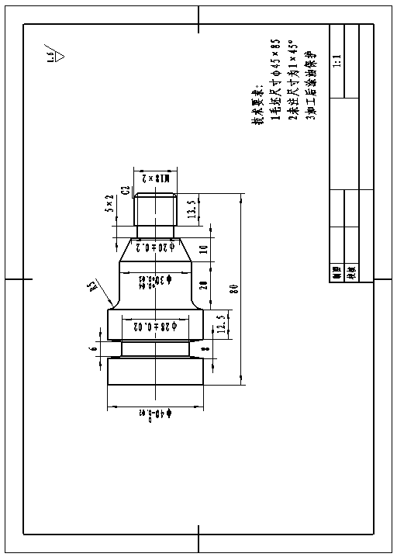

评   分   表
试题编号 |  |  |  |  |  | 操作时间 |  | 180min |  |  | 姓名 |  |  |  |  | 总分
序号 | 考核项目 |  |  | 考核内容及要求 |  |  |  |  |  | 评分标准 |  |  | 配分 | 检测结果 |  |  | 得分 |  | 备注
1 | 外圆尺寸 |  |  | φ${\text{40}}_{−0\text{.}\text{02}}^{0}$ |  |  |  |  |  | 超差无分 |  |  | 10
2 |  |  |  | φ${\text{30}}_{0\text{.}\text{02}}^{0\text{.}\text{04}}$ |  |  |  |  |  | 超差无分 |  |  | 10
3 | 凹槽直径 |  |  | φ$\text{28}±0\text{.}2$ |  |  |  |  |  | 超差无分 |  |  | 5
4 |  |  |  | φ15 |  |  |  |  |  | 超差无分 |  |  | 5
5 | 槽宽 |  |  | 5 |  |  |  |  |  | 超差无分 |  |  | 5
6 |  |  |  | 6 |  |  |  |  |  | 超差无分 |  |  | 5
7 |  |  |  | 8 |  |  |  |  |  | 超差无分 |  |  | 5
8 | 倒角 |  |  | 1${\text{45}}^{°}$ |  |  |  |  |  | 超差无分 |  |  | 5
9 | 粗糙度 |  |  | 1.6 |  |  |  |  |  | 超差无分 |  |  | 5
10 | 总长度 |  |  | 80$±0\text{.}2$ |  |  |  |  |  | 超差无分 |  |  | 10
11 | 螺纹尺寸 |  |  | M18X2 |  |  |  |  |  | 超差无分 |  |  | 10
12 | 螺纹长度 |  |  | 13.5 |  |  |  |  |  | 超差无分 |  |  | 10
13 | 安全文明生产 |  |  | 1、遵守机床安全操作规程。  2、刀具、工具、量具放置规范。  3、设备保养、场地整洁。 |  |  |  |  |  | 酌情扣1-5分 |  |  | 5
14 | 工艺合理 |  |  | 1、工件定位、夹紧及刀具选择合理。  2、加工顺序及刀具轨迹路线合理。 |  |  |  |  |  | 酌情扣1-5分 |  |  | 5
15 | 程序编制 |  |  | 1、指令正确，程序完整。  2、数值计算正确、程序编写表现出一定的技巧，简化计算和加工程序。  3、刀具补偿功能运用正确、合理。  4、切削参数、坐标系选择正确、合理。 |  |  |  |  |  | 酌情扣1-5分 |  |  | 5
 | 发生重大事故（人身和设备安全事故）、严重违反工艺原则和情节严重的野蛮操作等，由裁判长决定取消其实操资格。
记录员 |  |  |  |  | 监考人 |  |  |  | 检验员 |  |  |  |  |  | 考评员

备料清单
一、材料准备：
选用45#钢，坯料尺寸：φ45×85 ，每人一块
二、设备准备：数控铣床及常用辅具、工具
三、工、量、刃、辅具准备：
序号 | 名 称 | 规 格 | 数 量 | 备 注
1 | 千分尺 | 0～25mm | 1
2 | 千分尺 | 25～50mm | 1
3 | 游标卡尺 | 0～150mm | 1
4 | 螺纹千分尺 | 0～25mm | 1
5 | 半径规 | R1-6.5 | 1
6 | 刀具 | 端面车刀 | 1
7 | 刀具 | 外圆车刀 | 2
8 | 刀具 | 螺纹车刀60° | 1
9 | 刀具 | 切断车刀 | 1 | 宽5mm，长23mm
10 | 其它辅具 | 1．垫刀片若干、油石等
11 | 其它辅具 | 2．铜皮（厚0.2mm，宽25mm×长60mm）
12 | 其它辅具 | 3．其它车工常用辅具

